Муниципальное бюджетное дошкольное образовательное учреждение –
детский сад №7

Конспект НОД
по познавательному развитию
для подготовительной группы

Тема «Что мы знаем о камнях?»

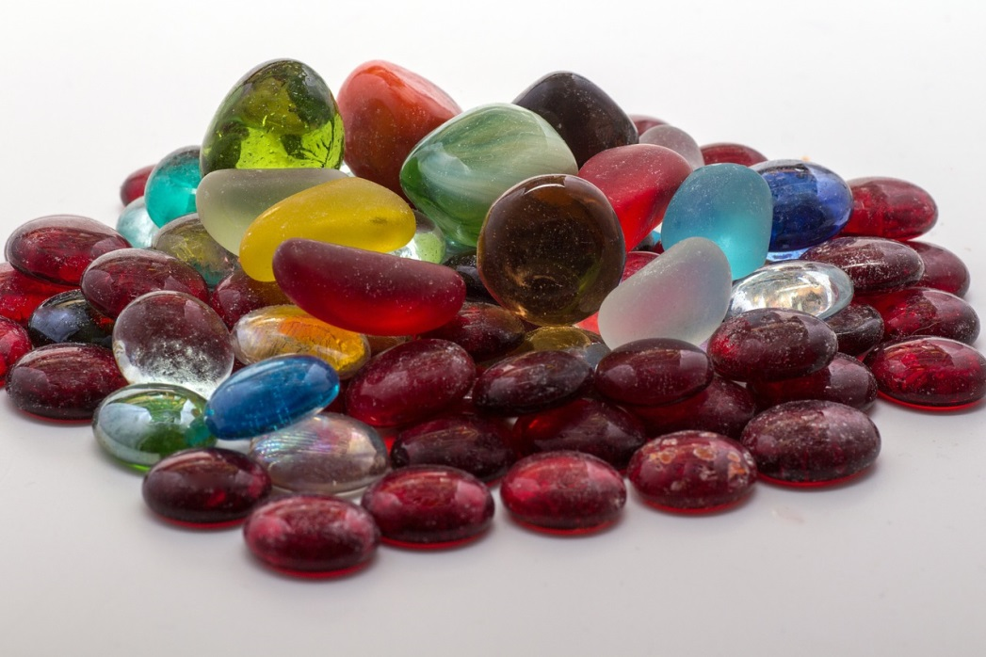

Автор: Салова Елена Викторовна, воспитатель

Екатеринбург
2017
Цель – создание условий для развития познавательных способностей детей средствами исследовательской деятельности.

Задачи:
Обучающие задачи:
– познакомить детей с природным материалом - камень;
- уточнить знания детей об использовании камня в жизни человека.
Развивающие задачи:
– побуждать детей к активной, экспериментальной деятельности;
- развивать у детей познавательный интерес, внимание, речь, воображение.
Воспитательные задачи:
– воспитать начальные формы сотрудничества детей друг с другом;
– воспитать у детей чуткость, доброжелательность, отзывчивость.
Планируемый результат:
- приобретение детьми знаний о свойствах камней, об особенностях их внешнего вида, а также о пользе камней в природе и жизни человека;
- формирование познавательного интереса к окружающему миру, навыков наблюдения и экспериментирования;
- уметь выполнять поставленные задачи.

Форма совместной деятельности: игровая, коммуникативная.
Форма организации: коллективная.
Интеграция образовательных областей: «Художественно-эстетическое развитие», «Познавательное развитие», «Речевое развитие», «Социально-коммуникативное развитие».
Учебно-методический комплект:
Средства:
- наглядные – презентация «Что мы знаем о камнях?»;
- оборудование – проектор;
- материалы и инструменты – альбомные листы, цветные карандаши.

Ход занятия
Актуализация знаний детей
Воспитатель привлекает внимание детей.
Воспитатель. Ребята, отгадайте загадку:
В сережках у мамы огнем он горит,
В пыли на дороге ненужным лежит,
Меняет он форму, меняет он цвет,
А в стройке годится на тысячу лет.
Он может быть мелкий – в ладошке лежать,
Тяжелый, большой – одному не поднять.
Кто, дети, загадку мою отгадал?
Кто этот предмет по приметам узнал?
В. Мирясова
Ответы детей.
Воспитатель. Отлично! Где в природе можно увидеть камни?
Ответы детей.
Слайд 1.
Воспитатель. Правильно, камни окружают нас повсюду. Мало кто задумывался о том, что мир состоит только из двух компонентов, камня и воды. Это только кажется, что вокруг нас много земли и песка. То, что мы считаем песком – это разрушенные каменные породы, а земля, кроме органических остатков, перемешанных с песком, содержит высокий процент осадочных пород.

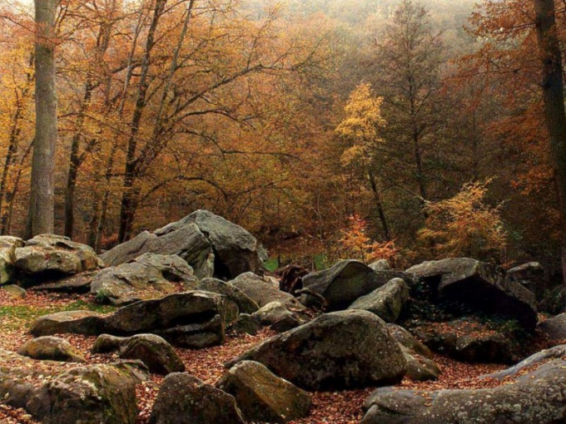
Слайд 2.
Воспитатель. Молодой, еще развивающийся мир, всегда состоит из камня, воды и огня. Именно так и выглядела планета миллиард лет назад. Небо, затянутое грозовыми тучами, в которых отражалось пламя извергающихся вулканов, и бушующее, вечно штормовое море.

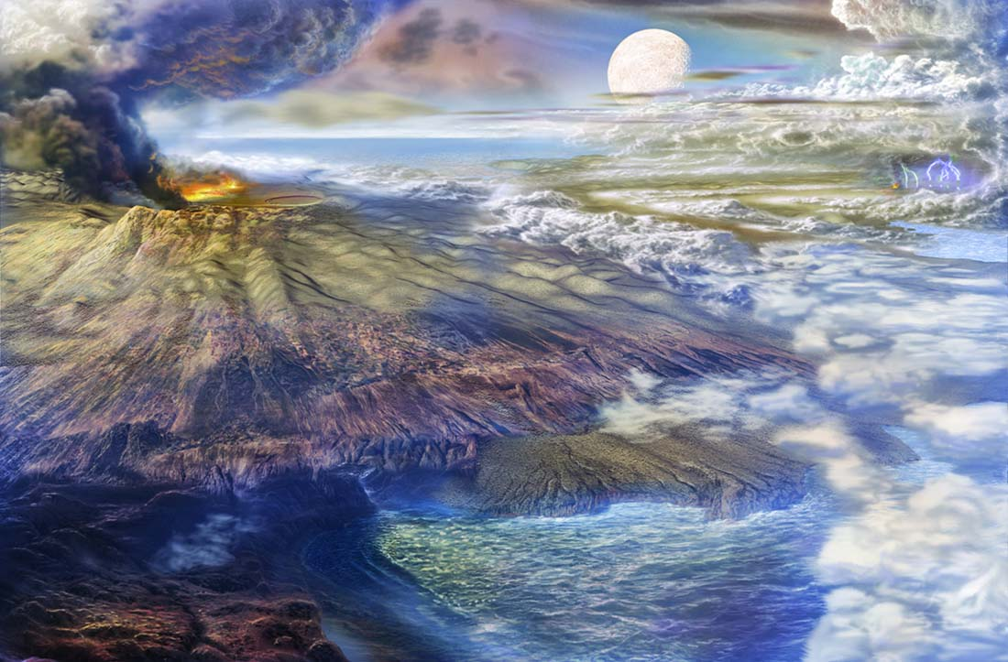

Слайд 3.
Воспитатель. В безумном хаосе молний, раскатах грома и реве вулканов зарождалась земля. Это сегодня она милая, уютная и зеленая, а тогда все выглядело совершенно иначе. Суша, дрожащая в непрерывных землетрясениях, исторгала из себя то, что впоследствии станет базальтом и гнейсом.
Горы, наползая друг на друга, словно гигантские чудовища, грызли и калечили друг друга, роняя громадные глыбы гранита и габбро.

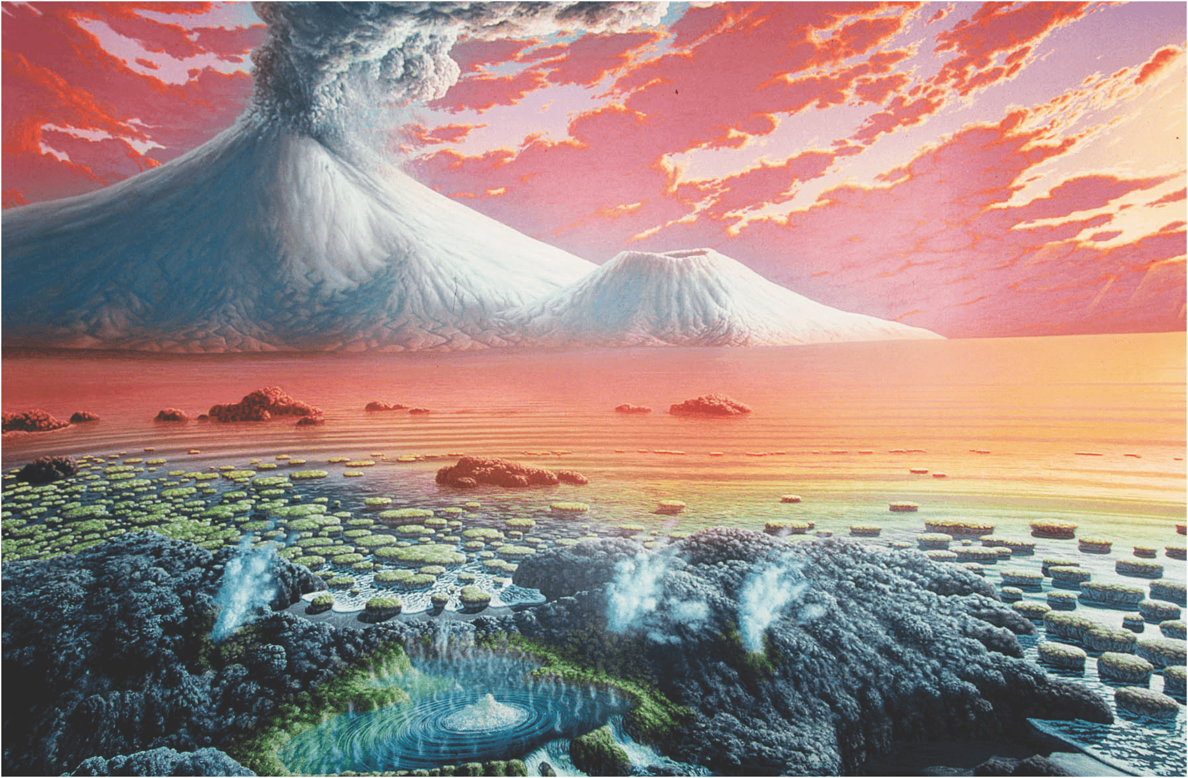
Слайд 4.
Воспитатель. Лишь с течением времени земля понемногу успокаивалась, время от времени выбрасывая в понемногу очищающееся небо столбы вулканических извержений и вздрагивая каменистой поверхностью, кроша и перемалывая отдельные глыбы и скалы.

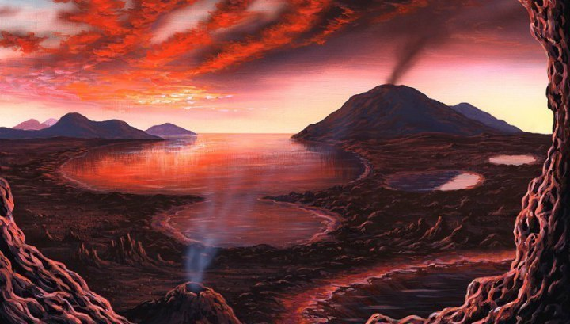
Слайд 5.
Воспитатель. Климат становился постепенно все мягче. Теплые воды заполняли низины и впадины, в них зарождалась такая странная жизнь. Диковинные рачки и моллюски распространись в теплых морях на удивление обильно. Отмирая, они буквально устилали дно своими раковинами и панцирями. Все больше появлялось моллюсков в теплой солоноватой воде, все толще становился слой их останков на дне, все плотнее и тверже. Разрушаясь под собственным весом, панцири перемешивались, как бы срастались друг с другом, превращаясь в твердые каменные глыбы.

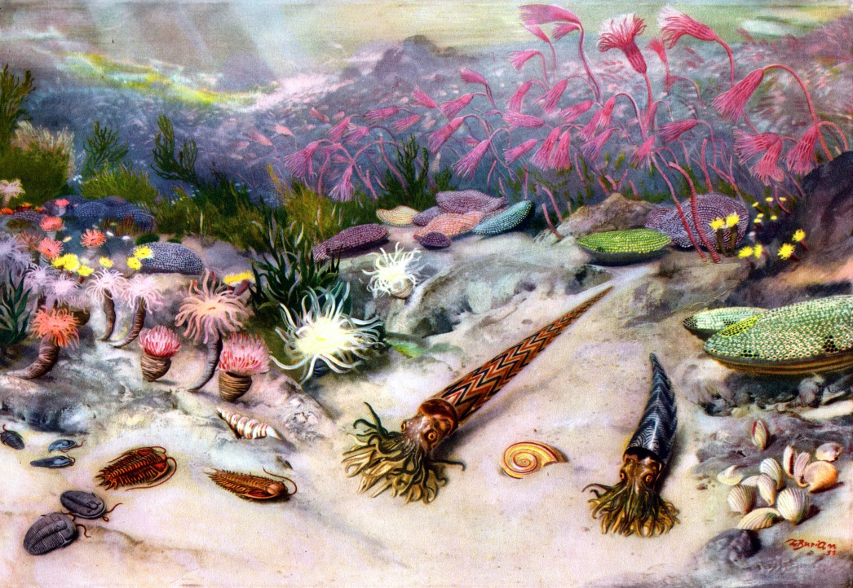

Слайд 6.
Воспитатель. На земле всегда кипит жизнь, она всегда находится в движении. Горы и горные хребты в прошлом были океаническим дном. Реки и сильные течения размывают твёрдые скалы и превращают их в груды обломков. Затем эти куски горных пород начинают своё самостоятельное движение по рекам, попадая в моря.
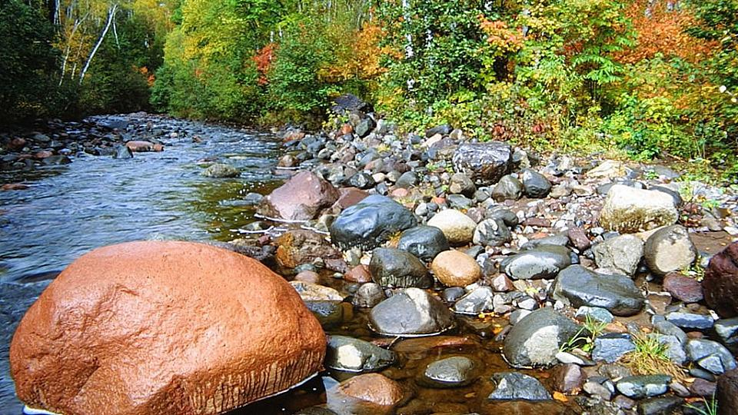
Слайд 7.
Воспитатель. Ребята, так что такое камни?
Ответы детей.
Воспитатель. Камень – это твердая горная порода, любое твердое ископаемое, за исключением чистых металлов и песка. Одной из разновидностей камня является природный камень. Он представляет собой натуральный природный материал. Все горные породы, которые используются в строительстве, называют натуральным камнем. Это туф, сланец, мрамор, гранит, кварцит, известняк, песчаник.
Двигательная деятельность
Дети имитируют движения.
По дорожке мы пошли, много камешков нашли.
Присели, собрали, дальше пошли.
Вот направо мы пошли, серых камешков нашли,
Присели, собрали, дальше пошли.
Вот мы влево пошли, пестрых камешков нашли,
А под горку пошли – белых камешков нашли,
С собой все их принесли.
Коммуникативная деятельность
Воспитатель. Ребята, а для чего нужны человеку камни?
Ответы детей. Воспитатель обобщает ответы детей.

Воспитатель. Правильно, человек использует камни в самых разнообразных целях. Давайте подробнее рассмотрим применение человеком камня.
Слайд 8.
1. Бытовой камень используется для изготовления орудий, огнива, домашней утвари (кремень, нефрит, обсидиан, наждачный камень и др.).

Слайд 9.
2. Строительный камень идет на изготовление блоков для постройки, облицовки зданий, получения щебня (бутовый камень), мощения мостовой (брусчатка).

Слайд 10.
3. Промышленный камень используют для металлургического процесса, горючие камни (уголь, торф, горючие сланцы), агрохимическое сырье, горнохимическое сырье (известняк, писчий мел, гипс, флюорит, сера), пьезооптическое и техническое сырье (абразивы, теплоизоляторы).

Слайд 11.
4. Цветные камни или камни-самоцветы включают драгоценные (ювелирные) и полудрагоценные, а также поделочные камни, используемые для изготовления украшений, художественных и декоративных изделий.
Слайд 12.
5. Исторический (памятный, монументальный и др.) камень является не только украшением, предметом изучения истории, а также поклонения, несущий определенную о ней информацию.

Слайд 13.
6. Лечебные или медицинские камни используются в литотерапии, для которых доказано или предполагается оздоровляющее воздействие на человека (безоаровый камень, янтарь, нефрит, мумие и др.).

Слайд 14.
7. Камни-талисманы (камни месяца рождения, знаков Зодиака), обереги и ритуальные камни, предполагающие благотворное воздействие на их владельца, используемые в ритуалах, обрядах, церемониях.

Слайд 15.
8. Окаменелости (ископаемые, биолиты, палеонтологические остатки, фоссилии), являющиеся окаменевшими остатками организмов или следами их жизнедеятельности, по которым можно определять возраст вмещающих пород и условия их формирования.

Слайд 16.
9. Космические камни – поступивший из космоса каменный материал или продукты его падения (метеориты, тектиты, импактиты).

Слайд 17.
10. Каменные памятники природы – участки литосферы или природные скопления камня (скалы, осыпи, своеобразные геологические тела), образующие обычно красочные формы рельефа и представляющие научный и эстетический интерес.
Создание проблемной ситуации
Воспитатель. Ребята, мы столько много узнали о камне и его применении в жизни человека. Давайте попробуем нарисовать самые запоминающиеся и заинтересовавшие вас моменты из сегодняшней беседы? А из наших работ сделаем выставку!
Воспитатель. Отлично, но сначала мы немного разомнем свои ножки и ручки.
Двигательная деятельность
Дети становятся в круг, в центре воспитатель.
Стоит гора-Старушка –
До небес макушка.
Ее ветер обдувает,
Ее дождик поливает.
Стоит гора страдает.
И камешки теряет
И каждый день,
И каждую ночь
Катятся, катятся
Камешки прочь.
Дети поднимают руки вверх, тянутся на цыпочках, обмахиваются кистями рук, встряхивают кистями рук. Прикладывают ладошки к щекам и качают головой.
Педагог касается нескольких человек, которые должны изобразить камешки при чтении следующих строк. Дети-камешки рассыпаются – разбегаются в стороны любым способом: кувыркаются или катятся «бревнышком».
Игра продолжается до тех пор, пока все «камешки» не раскатятся в стороны. Укатившиеся «камешки» продолжают чтение текста и движения с остальными, но уже на новом месте. В заключение участники игры говорят хором:
Раскатились камешки,
И с той самой поры
Ничего не осталось
От нашей горы!
Двумя руками показывают на опустевшее место.
Изобразительная деятельность
Воспитатель. Молодцы, ребята! Перед вами лежит альбомный лист и цветные карандаши. Давайте зарисуем самые интересные моменты из жизни камней!
Рефлексия
Воспитатель. Ребята, вам понравилось, как мы сегодня с вами провели время?
Что вам понравилось больше всего?
Что вы узнали сегодня нового?
Давайте посмотрим на наши замечательные работы и оформим из них выставку!

